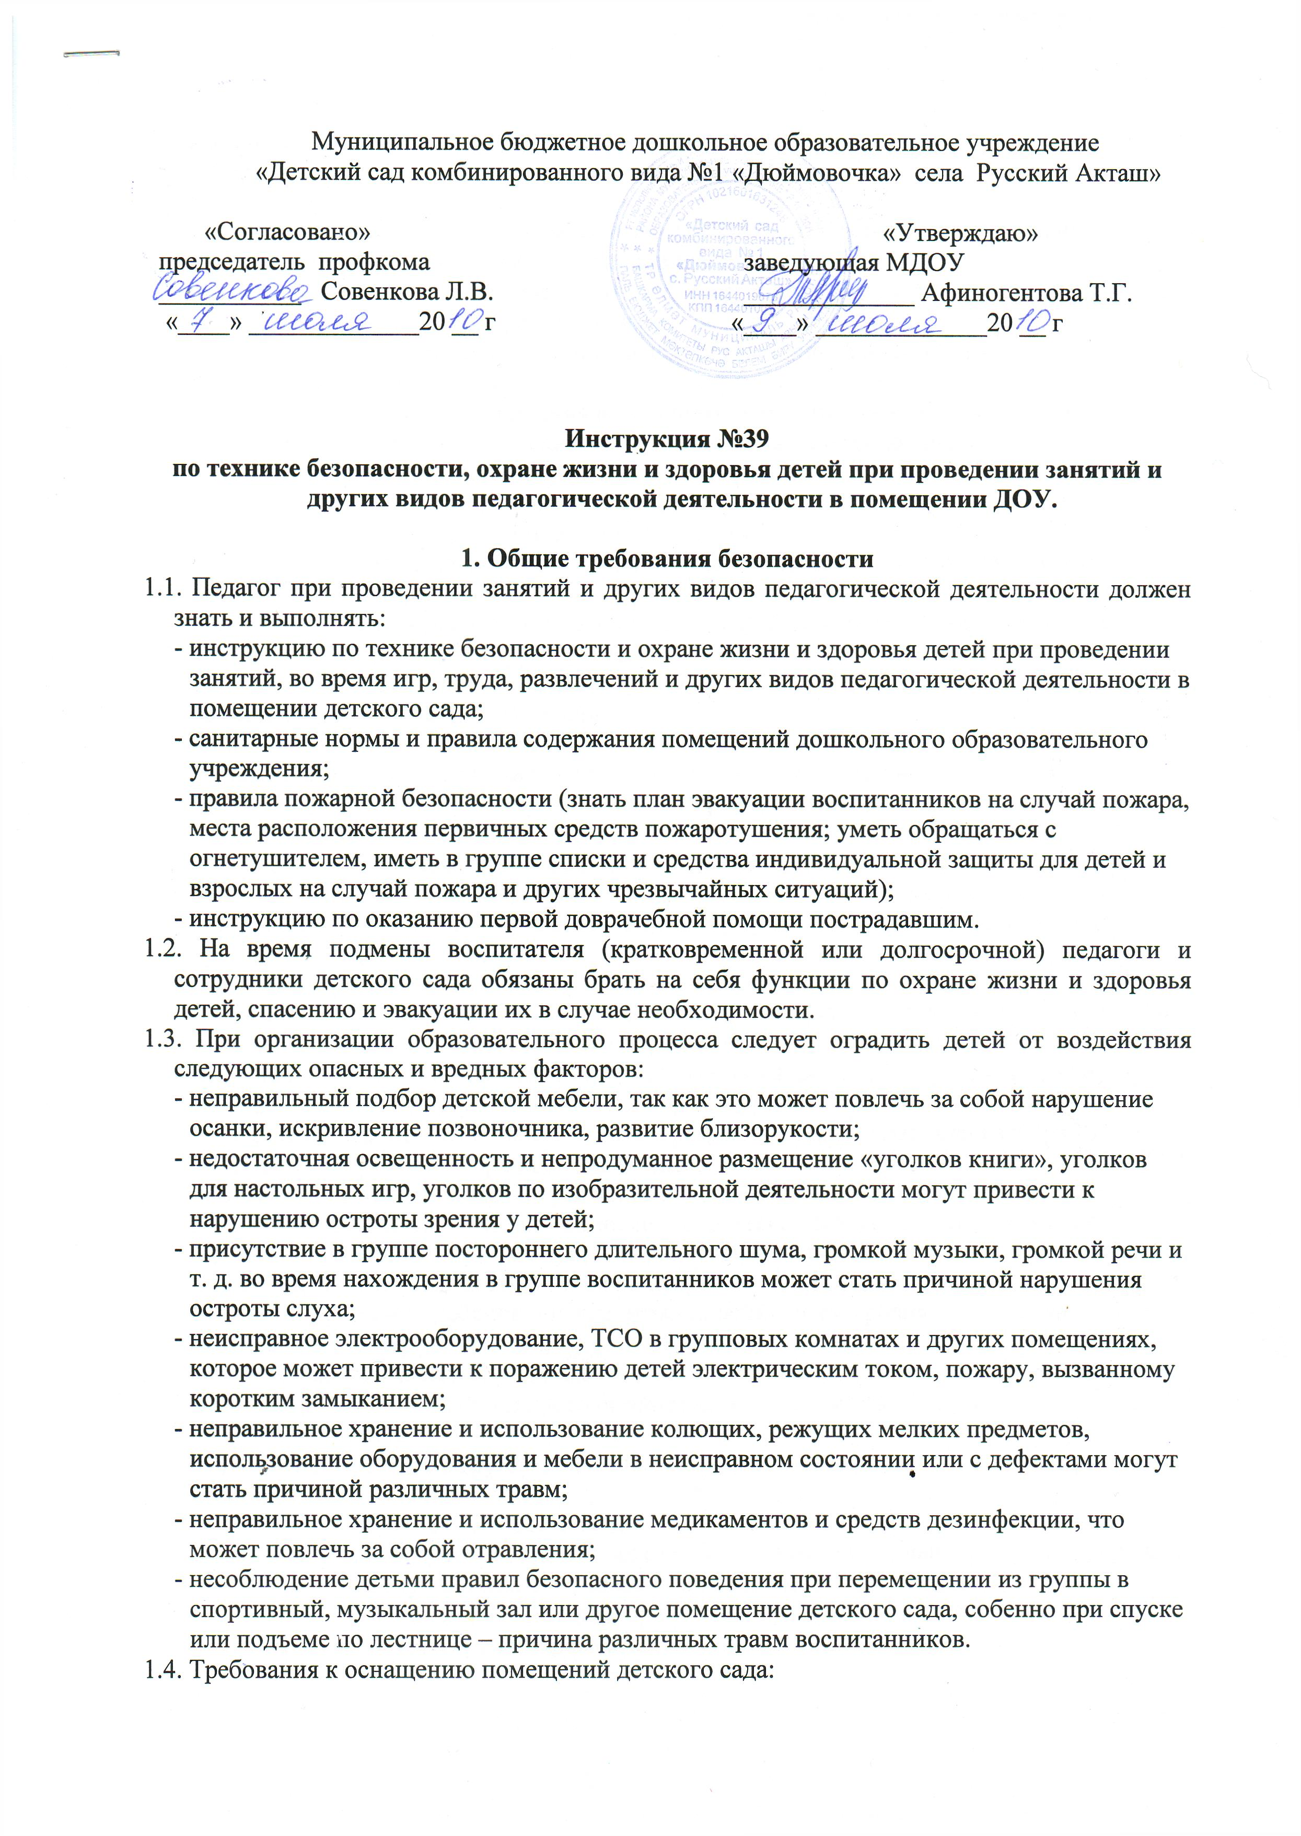
- в детских дошкольных учреждениях, размещенных в двухэтажных зданиях, балконы и лестницы должны иметь высокие поручни с прямыми вертикальными, часто расположенными планками;
- все открывающиеся окна должны открываться внутрь, закрепляться крючками;
- двери не должны закрываться с помощью пружин;
- внутренние двери, имеющие частичное остекление, необходимо оградить с обеих сторон экранами из реек на уровне роста ребенка;
- внутренние двери в детском саду должны быть постоянно закрыты на запор, на недоступной ребенку высоте;
- радиаторы центрального отопления в групповых комнатах, умывальных и других помещениях детского сада должны быть загорожены снимающимися или открывающимися для чистки экранами;
- в помещениях групповых и спальных комнат должны быть вывешены комнатные термометры для контроля температурного режима;
- в групповой комнате должна находиться медицинская аптечка с набором необходимых медикаментов и перевязочных средств для оказания первой медицинской помощи;
- инвентарь для труда должен располагаться в шкафах и на полках, высота которых не должна превышать уровня груди ребенка;
- запрещается вбивать гвозди на уровне роста детей в помещении детского сада; колышки на вешалке, должны быть деревянные;
- запрещается создание игровых уголков, проведение учебного процесса и бытовой деятельности, оформление интерьеров помещений ДОУ в местах, где выявлены нарушения норм по охране труда, создающие угрозу жизни и здоровья работников или воспитанников.
1.5. Требования к содержанию в помещениях детского сада животных и растений:
- организация уголков и комнат природы возможна только в отдельных помещениях или в отдельно выделенных местах. Размещение аквариумов, животных, птиц в помещениях групповых не допускается.
- животные и растения должны быть безопасны для детей и взрослых;
- не допустимо содержание больных, агрессивных и непредсказуемых в своем поведении животных, а также ядовитых и колючих растений;
- животных принимают с разрешения органов ветеринарного надзора (постановка на учет, своевременные прививки, гигиенические процедуры);
- прием животных осуществляется только с разрешения ветеринарного надзора;
- недопустимо принимать бродячих животных;
- уборка за животными и уход за растениями осуществляется ежедневно и только персоналом дошкольной организации. Полив растений могут осуществлять дети.
- комнатные растения в уголках природы размещаются с таким расчетом, чтобы ребенок мог осуществлять уход за ними, стоя на полу;
- при поливе растений ребенок должен держать лейку ниже уровня своей груди, чтобы вода не стекала за рукава и не попадала на одежду;
- на подоконниках помещений детского сада не следует размещать широколистные цветы, снижающие уровень естественного освещения, высота цветов не должна превышать 15 см от подоконника;
- подставки для цветов в групповых комнатах должны быть устойчивые не выше 65–70 см от пола.
1.7. Требования к организации общественно-полезного труда детей:
- при выполнении поручений, связанных с обязанностями дежурных по уголку природы и столовой, дети могут посещать их только под наблюдением взрослого;
- во время выполнения поручений категорически запрещается перенос детьми горячей пищи, воды и прочих горячих предметов;
- общественно-полезный труд детей старшей и подготовительной групп проводимый в форме самообслуживания (дежурства по столовой, сервировка столов, помощь в подготовке к занятиям, уход за комнатными растениями и т. п.), не должен быть продолжительностью более 20 мин. в день;
- категорически запрещается привлекать детей к труду представляющему опасность инфицирования: уборка санузлов, сбор грязного белья, бытовых отходов.
1.8. Правила обращения с ножницами:
- пользоваться ножницами разрешается детям только под руководством воспитателя;
- ножницы для самостоятельной работы воспитанников должны быть с закругленными концами;
- ножницы (не во время занятия), как и любые колющие, режущие, опасные для жизни и здоровья воспитанников предметы, медикаменты, а также дезинфицирующие средства должны находиться в недоступном для детей месте;
- в пользование детям даются исправные и безопасные предметы с хорошо закрепленными рукоятками.
1.9. В детском саду в процессе занятий и других видов детской деятельности необходимо организовать обучение воспитанников правилам безопасного поведения в быту, на улице и в самом учреждении.
1.10. Экскурсии, проводимые в целях ознакомления с трудом взрослых, должны быть тщательно подготовлены с учетом возрастных и физических возможностей воспитанников. Сопровождать детей должны не менее 2 взрослых.
1.11. Необходимо помнить, что в соответствии с СанПином домашние задания воспитанникам ДОУ задавать нельзя.
1.12. О каждом несчастном случае или плохом самочувствии воспитанника педагог обязан немедленно сообщить заведующему ДОУ, старшей медицинской сестре, оказать первую доврачебную помощь.
1.13. Воспитатель обязан иметь адреса детей, сведения о месте работы родителей, контактные телефоны родителей и близких родственников.
1.14. Запрещается впускать на территорию детского сада, особенно в здание, неизвестных лиц без предъявления ими документа, удостоверяющего личность посетителя и его право на посещение детского сада.
1.15. Педагог, допустивший невыполнение или нарушение инструкции по технике безопасности при проведении разных видов педагогической деятельности с воспитанниками, привлекается к дисциплинарной ответственности и с ним проводится внеплановый инструктаж и проверка знаний по технике безопасности.
2. Требования безопасности перед началом занятий и других видов
педагогической деятельности
2.1. Перед началом занятий необходимо включить в помещениях освещение и убедиться в исправной работе светильников. Наименьшая освещенность должна составлять:
- в групповой комнате – не менее 200 лк / 13 Вт / кв. м / при люминесцентных лампах и лампах накаливания – не менее 100 лк / 32 Вт / кв. м /;
- в помещении для обучения 6-летних детей – не менее 300 лк / 20 Вт / кв. м / при люминесцентных лампах и лампах накаливания – не менее 750 лк / 48 Вт / кв. м /;
- в спальном помещении – не менее 75 лк / 5 Вт / кв. м / при люминесцентных лампах и лампах накаливания – не менее 30 лк / 9,б Вт / кв. м /.
2.2. Необходимо убедиться в исправности электрооборудования в групповых, спальных и других помещениях: светильники должны быть надежно подвешены к потолку и иметь светорассеивающую арматуру; коммутационные коробки должны быть закрыты крышками, а электророзетки фальшвилками; корпуса и крышки выключателей и розеток не должны иметь трещин и сколов, а также оголенных контактов.
2.3. Обязательно проверить правильность расстановки детской мебели в групповой комнате:

- 4-х местные столы должны быть установлены не более чем в два ряда, 2-х местные столы не боле чем в три ряда;
- расстояние между рядами столов – не менее 0,5 м;
- расстояние первого ряда столов от наружной стены – не менее 1 м.
2.4. Проверить санитарное состояние всех помещений и проветрить их, открыв окна или фрамуги и двери. Проветривание помещения закончить за 30 мин до прихода воспитанников.
2.5. Убедиться в том, что температура воздуха в помещениях соответствует установленным санитарным нормам.
2.6. Убедиться в том, что все картины, стационарное детское оборудование закреплено во избежание его падения и травмирования взрослых и воспитанников (к потолку, стене или полу).
2.7. В обязательном порядке провести предварительную визуальную проверку мест проведения занятий, игр, труда с воспитанниками, мест хранения методического материала и других помещений детского сада, на предмет взрыво- и другой безопасности.
2.8. Занятие должно проводиться только при соблюдении санитарно-гигиенических норм в проветренном помещении, после влажной уборки (влажность воздуха должна быть 40–45 %). Температура в группах должна быть не ниже +18–20 °С, в музыкальном зале не ниже +16 °С, в спальной не ниже +19 °С, в туалетной не ниже +20 °С.
2.9. Приобретенные игрушки (за исключением мягконабивных) перед внесением в группу моют в течение 15 мин проточной водой при t 37^{о}С с мылом и затем высушивают на воздухе.
2.10. Проверить списочный состав детей, включив новеньких, соответствие полотенец для рук и ног количеству присутствующих детей; наличие индивидуальных расчесок, стаканчиков для полоскания рта и др.
2.11. Родители и другие лица, которые по их поручению приводят ребенка в детский сад, должны передавать ребенка воспитателю или тому сотруднику детского сада, который принимает детей в этот день.
2.12. Педагоги и воспитатели не должны приступать к работе при плохом самочувствии или во время внезапной болезни.
2.13. Перед проведением занятий и других видов детской деятельности, перед перемещением из одного помещения в другое, напоминать детям правила безопасного поведения.
3. Требования безопасности во время проведения занятий и других видов
педагогической деятельности
3.1. Обеспечить безопасное проведение для жизни и здоровья детей разных видов коррекционно-педагогической деятельности.
3.2. Рассаживать воспитанников за столы в соответствии с ростовыми показателями. Мебель должна быть промаркирована.
3.3. Отводить места воспитанникам:
- со значительным снижением слуха – за первыми, вторыми столами (рядами стульев);
- с пониженной остротой зрения – у окон за первыми столами, свет должен падать с левой стороны;
- склонным к частым заболеваниям, острым воспалениям верхних дыхательных путей, ревматическим заболеваниям – подальше от окна.
3.4. Нельзя оставлять детей в помещениях учреждения без присмотра взрослых. Необходимо тщательно следить, чтобы дети не ушли из детского сада.
3.5. При проведении занятий с воспитанниками необходимо использовать прочный, исправный демонстрационный и раздаточный учебный материал, соответствующий санитарно-гигиеническим, дидактическим, эстетическим требованиям.
3.6. Не проводить в перерывах между занятиями сквозное проветривание помещений в присутствии воспитанников. Запрещается проветривание путем открывания полностью окон, проветривание проводить только через фрамугу.
3.7. Во время проведения занятий и других видов коррекционно-педагогической деятельности, перемещения из одного помещения детского сада в другое необходимо следить за соблюдением детьми правил безопасного поведения: не толкаться, не перегонять друг друга; при спуске и подъеме между этажами здания детского сада нужно держаться за перила.
Для формирования сознательного и ответственного поведения в рамках образовательной программы с воспитанниками проводить занятия по правилам дорожного движения, пожарной безопасности, электробезопасности, по профилактике бытового травматизма и т. д. Занятия проводятся воспитателями, дефектологами (учителями-логопедами), социальными педагогами и др. педагогами в интересной для детей форме. К работе необходимо активно подключать родителей.
Контроль знаний осуществлять путем опроса воспитанников, проведения итоговых практических занятий, наблюдения за выполнением усвоенных правил безопасного поведения в естественной обстановке.
3.8. В работе использовать только исправные технические средства обучения: магнитофон, телевизор и др. Не оставлять включенным в электросеть приборы и ТСО без присмотра. Не допускать подключения и отключения ТСО детьми. Следить, чтобы воспитанники не дотрагивались к включенным ТСО, электрошнурам, электрогирляндам и др.
3.9. Длительность просмотра диафильмов должна составлять не более 15 мин.
3.10. Для просмотра телепередач использовать телевизор с размером экрана 59–69 см. Телевизор должен быть установлен на высоте 1–1,3 м от пола. Длительность просмотра телепередач должна составлять – 20 мин для детей четырех-пяти лет, до 30 мин для детей шести лет.
3.11. Количество учебных занятий в группах в неделю, с учетом их коррекционной направленности, должно быть не более:
- в группах раннего возраста – 11;
- младших, средних – 15;
- старших – 17;
- подготовительные к школе – 19.
Продолжительность 1 занятия в группах должна составлять:
- в младших – 10–15 мин;
- средних – 20 мин;
- старших – 20–25 мин;
- подготовительных к школе – 25–30 мин.
Во всех группах в середине занятия необходимо проводить физкультминутки длительностью 1,5–2 мин. Перерыв, между занятиями должен быть не менее 10–12 мин.
В дни каникул и в летний период учебные занятия не проводятся. Прогулки на открытом воздухе необходимо проводить не реже двух раз в день.
3.12. Следует в обязательном порядке соблюдать нормы и правила охраны жизни и здоровья детей во время организации коррекционно-образовательного процесса: соблюдать режим дня, расписание, длительность занятия, физическую и психологическую нагрузку и др.
Несоблюдение гигиенических требований к режиму дня и учебной нагрузке может привести не только к появлению психоэмоциональных срывов, потере мотивации к обучению, но и ранним расстройствам здоровья детей.
3.13. Необходимо исключить ситуации травмирования одним ребенком другого путем рациональной организации детской деятельности. Исключить авторитарный стиль общения с воспитанниками, т. к. постоянный повышенный тон, окрики и принуждения способны нанести гораздо больший вред здоровью детей, чем перегрузки на занятиях.
3.14. Требования к организации питания:
- подавать пищу из кухни нужно в то время, когда в коридорах и на лестницах нет детей;
- во время раздачи пищи не допускать игр с детьми около обеденных столов;
- запрещается приносить в групповые комнаты кипяток;
- температура горячей пищи при выдаче не должна превышать 70 °С;
- во время приема пищи необходимо следить за правильным использованием воспитанниками столовых приборов;
- во избежание травм столовая и чайная посуда не должна иметь трещин и сколов;
- запрещается приносить в детский сад продукты питания из дома, для угощения детей.
3.15. При плохом самочувствии воспитанника или при получении травмы воспитатель обязан сразу сообщить об этом старшей медицинской сестре, заведующему ДОУ и родителям ребенка (законным представителям). В экстренных случаях немедленно вызвать «скорую помощь».
3.16. Следует обеспечить спокойный дневной сон для воспитанников не менее двух часов. Во время сна детей присутствие воспитателя (или его помощника) в спальне обязательно.
3.17. Обувь и одежда детей должны быть удобны для игр и занятий. Обувь должна иметь нескользкую подошву, небольшой каблук, задник, плотно сидеть на ноге. Не допустимо использовать булавки, броши, детям нельзя носить серьги. Запрещается ходить по влажному полу.
3.18. Вечером воспитатель обязан передать ребенка матери или другому лицу, пришедшему за ним. Необходимо заранее договориться с родителями относительно тех лиц, которым они доверяют забирать ребенка из ДОУ.
3.19. Запрещается отдавать детей:
- лицам моложе 16 лет. Если родители настаивают на том, чтобы детей забирали лица моложе 16 лет, то необходимо взять с родителей расписку об этом разрешении и отдать ее на хранение заведующему детским садом;
- лицам в нетрезвом состоянии или с неадекватным поведением. В такой ситуации не вступать в острый конфликт с лицом, пришедшим за ребенком, а спокойно убеждать, какая грозит опасность ребенку. В случае необходимости призвать на помощь другого сотрудника, родителей, администрацию или вызвать милицию (действовать по обстоятельствам).
4. Требования безопасности в чрезвычайных ситуациях
4.1. При возникновении пожара необходимо:
- немедленно эвакуировать воспитанников (согласно плану эвакуации) из помещения, закрыв все форточки, окна (с целью нераспространения быстрого огня);
- сообщить о пожаре заведующему;
- вызвать пожарную часть;
- при необходимости и возможности отключить электроэнергию;
- приступить к тушению очага возгорания с помощью первичных средств пожаротушения.
4.2. При получении травмы ребенком необходимо:
- немедленно оказать первую помощь пострадавшему, устранить воздействие на него повреждающих факторов, угрожающих жизни и здоровью (освободить от действия электрического тока, погасить горящую одежду, убрать травмирующий предмет и др.);
- выполнять мероприятия по спасению пострадавшего в порядке срочности (восстановить проходимость дыхательных путей, провести искусственное дыхание, наружный массаж сердца, остановить кровотечение);
- поддерживать основные жизненные функции пострадавшего ребенка до прибытия медицинского работника;
- сообщить об этом администрации учреждения, старшей медицинской сестре, родителям, при необходимости отправить пострадавшего в ближайшее лечебное учреждение.
4.3. При возникновении непредвиденных ситуаций следует:
- обеспечить безопасность детей;
- сообщить администрации о случившемся, при необходимости успеть оказать первую помощь при несчастном случае;
- при необходимости сообщить в службы спасения.
4.5. При аварии (прорыве) системы отопления необходимо немедленно удалить воспитанников из помещения, сообщить о происшедшем администрации.
4.6. Необходимо помнить об уголовной ответственности за несвоевременное сообщение о несчастном случае с воспитанником детского сада или промедление в оказании помощи, эвакуации детей, вызове «скорой помощи».
5. Требования безопасности по окончании занятий и других видов
педагогической деятельности
5.1. По окончании работы необходимо сообщить подменному воспитателю или другому подменному педагогу о количестве детей, состоянии их здоровья, текущих делах.
5.2. Следует привести в порядок свое рабочее место и рабочие места воспитанников.
5.3. Выключить демонстрационные, электрические приборы, ТСО.
5.4. Убрать документацию, пособия, оборудование, использованное на занятии в специально предназначенные места.
5.5. Привести в порядок помещение (убрать игрушки, пособия, проверить расстановку мебели, размещение детских вещей).
5.6. Вымыть игрушки. Игрушки моют ежедневно в конце дня, а в ясельных группах – 2 раза в день. Кукольная одежда стирается по мере загрязнения с использованием детского мыла и проглаживается.
5.7. Проветрить помещение. Закрыть окна, фрамуги, замкнуть двери эвакуационных выходов, выключить свет, закрыть входные двери.

Старший воспитатель Терехина С.В.

Ознакомлен:

